Jeudi 14 Mai 2020 – CE1
Temps estimé | Matière | Sujet | Matériel nécessaire | Déroulement
15 min | Rédaction | Jogging d’écriture | Cahier d’écrivain | «Si tu étais un superhéros, indique tes super pouvoirs.»  Rédige ton jogging d’écriture.
10 min | Calcul mental | Additions et Soustractions | Jeu de cartes de 54 cartes (ou 32 cartes)  Règle du jeu «Dépasse pas 100 » | Relire la règle du jeu et joue.  (la règle du jeu se trouve à la fin du tableau de vendredi)
5 min | Calcul | Opération du jour | Cahier du jour | Présente ton cahier du jour avec la date et le titre « Opération du jour ». Pose et calcul cette soustraction : 208 - 34 =
10 min | Orthographe | Mots de la semaine |  | Lis tes mots et continue à les apprendre :  le brouillard – un brouillon – une grenouille – une ratatouille – se débrouiller – des chatouilles – une citrouille – des nouilles
5 min | Orthographe | Dictée | Cahier jaune  Fichier audio ci-dessous ou sur le site | Double clique sur l’icône puis ouvrir. La lecture se lance automatiquement. Ecoute et écris la phrase.  Ensuite pour te relire, colorie les majuscules en orange, les mots appris au surligneur, souligne les verbes en rouge et les sujets en bleu. Entoure les déterminants en jaune et colorie la marque du pluriel des noms en bleu. Vérifie l’accord du verbe avec le sujet.  Corrige en vert la dictée avec la correction qui se trouve en bas du tableau.
20 min | Lecture | Lire et comprendre | Partie 3 L’Afrique de Zigomar de P. Corentin  Dossier Exercices | Après avoir relu plusieurs fois la partie 3, tu peux répondre aux questions dans le dossier.
10 min
30 min | Français/Mathématiques | Plan de travail | Cahier du jour  Plan de travail 12 | Fais 3 exercices de ton choix, dans la première colonne, (français et/ou mathématiques), en présentant comme d’habitude sur ton cahier du jour)
20 min | Mathématiques | Problèmes | Fichier problèmes (2) ou (3) ou (4) | Résous 2 problèmes dans ton fichier de problèmes, là où tu es rendu.
10 min | Lecture | Lire à voix haute et à voix basse | 1 livre de ton choix | Choisis un chapitre, lis environ 5/6 lignes à voix haute après les avoir préparées puis lis la suite à voix basse.
10 min | Poésie | Poésie | Cahier de poésie | Choisis une poésie, copie-la dans ton cahier. Tu peux l’illustrer et commence à l’apprendre.

Défi du jour : Inventer, dessiner un superhéros et indiquer ses superpouvoirs. Donner lui un nom.
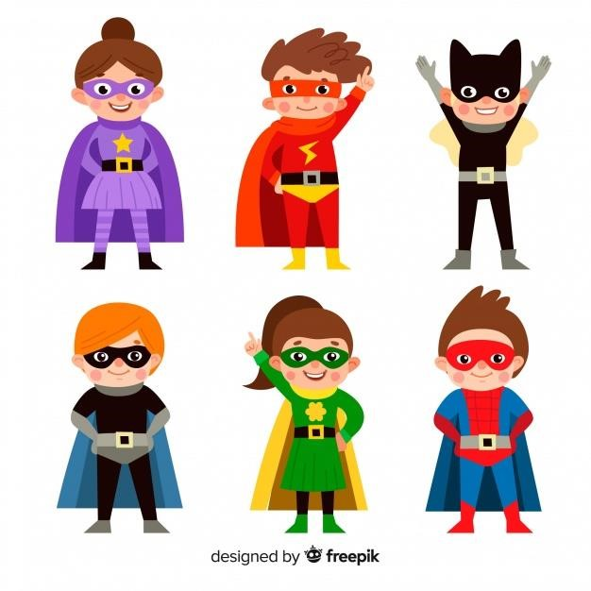

En option :

20 min | Informatique | Traitement de texte | Cahier de poésie + ordinateur | Si tu as la possibilité, tape sur un logiciel de traitement de textes  (Word, ...) ton jogging d’écriture en respectant la mise en page.
15 min | Sport | Activité sportive | Le code sportif | MOT DU JOUR : SUPERHEROS

Correction de la dictée du jeudi : Papa et maman préparent une ratatouille.

Vendredi 15 mai 2020 – CE1

Temps estimé | Matière | Sujet | Matériel nécessaire | Déroulement
15 min | Rédaction | Jogging d’écriture | Cahier d’écrivain | «Tu te réveilles, les couleurs ont disparu, raconte »  Rédige ton jogging d’écriture.
10 min | Calcul mental | Table de multiplication :  Révision des tables | Cahier bleu  Internet | Tu peux aller sur logiciel éducatif et choisir de travailler la table la plus difficile à mémoriser.  https://www.logicieleducatif.fr/math/calcul/tablesmultiplication.php
5 min | Calcul | Opération du jour | Cahier du jour | Présente ton cahier du jour avec la date et le titre « Opération du jour ». Pose et calcule cette soustraction : 312 - 42 =
15 min | Orthographe | Mots de la semaine | Cahier rouge (liste de mots) | Continue à apprendre les mots.  le brouillard – un brouillon – une grenouille – une ratatouille – se débrouiller – des chatouilles – une citrouille –  des nouilles
5 min | Orthographe | Dictée du jour | Cahier jaune  Fichier audio sur le site ou ci-dessous. | Double clique sur l’icône puis ouvrir. La lecture se lance automatiquement. Ecoute et écris la phrase.  Ensuite pour te relire, colorie les majuscules en orange, les mots appris au surligneur, souligne les verbes en rouge et les sujets en bleu. Entoure les déterminants en jaune et colorie la marque du pluriel des noms en bleu. Vérifie l’accord du verbe avec le sujet.  Corrige en vert la dictée avec la correction qui se trouve en bas du tableau.
20 min | Lecture | Lire et comprendre | Partie 4 L’Afrique de Zigomar de P. Corentin | Tu lis la partie 4.  Tu peux relire les autres chapitres à voix haute.
10 min
30 min | Français/Mathématiques | Plan de travail | Cahier du jour  Plan de travail (pochette bleu) | Fais 3 exercices de ton choix, dans la première colonne, (français et/ou mathématiques), en présentant comme d’habitude sur ton cahier du jour (titre, consigne en noir, n° de l’exercice dans la marge et exercice en bleu)
20 min | Mathématiques | Problèmes | Fichier Problèmes 2,3 ou 4 | Résous 2 problèmes dans ton fichier de problèmes, là où tu es rendu.
10 min | Poésie | Poésie | Cahier de chants/poésies | Termine la copie de ta poésie, illustre et continue à l’apprendre.

Défi du jour : Créer un pixel art qui te représente.
Vanessa pour ©
CENICIENTA

En option :
Vanessa pour ©
CENICIENTA

20 min | Informatique | Traitement de texte | Cahier d’écrivain + ordinateur | Si tu as la possibilité, tape sur un logiciel de traitement de textes (Word, ...) ton jogging d’écriture en respectant la mise en page.
10 min | Mathématiques | Calcul en ligne | Ordinateur | https://www.jeuxmaths.fr/jeuxhtml5/basketball/jeu/  Tu cliques sur addition et soustraction en rose

Correction de la dictée du vendredi : Ce matin, il y a beaucoup de brouillard.

Dépasse pas 100 !
Organisation
3 ou 4 joueurs (moins d’intérêt stratégique à 2)
Matériel
- Un jeu de 52 cartes « classique ». Chaque carte vaut sa valeur habituelle sauf:
- le roi qui vaut +20 ou -20
- la dame qui vaut +10 ou -10
- le valet qui vaut + 5 ou - 5
Déroulement du jeu
On distribue 5 cartes à chaque joueur. On joue dans le sens des aiguilles d’une montre.
Le premier joueur pose une carte et annonce sa valeur.
Il pioche une carte pour toujours avoir 5 cartes en main.
Le joueur suivant pose une carte par-dessus en annonçant sa valeur (la somme ou la différence car pour valet/dame/roi on choisit sa valeur) et annonce le total.
Exemple :
Le premier joueur a posé 6. Le deuxième joueur a posé une dame en annonçant « +10 ». Il annonce ensuite le total : « 16 ». Le troisième joueur joue ensuite…
Le premier joueur qui atteint ou dépasse 101 a perdu. Donc à 100, on n’a pas encore perdu. Le joueur qui pose sa carte et fait 101 ou plus a perdu. Il retire alors les trois dernières cartes du paquet (la sienne et celles d’avant). Les autres joueurs continuent à jouer à partir de ce nouveau total. Le dernier en jeu a gagné la partie.
Variante :
* le roi, la dame et le valet changent de rôle : ils sont forcément joués avec une autre carte sur laquelle ils appliquent un effet :
- roi : faire x 4 à l’autre carte et on peut ajouter ou soustraire le résultat
- dame : faire x 3 à l’autre carte et on peut ajouter ou soustraire le résultat
- valet : faire x 2 à l’autre carte et on peut ajouter ou soustraire le résultat
Dans ce cas, on piochera 2 cartes pour toujours avoir 5 cartes en main.
Exemple :
Le total du jeu est à 51. Je joue la carte 7 avec la dame.
Donc mes deux cartes valent 3 x 7 = 21.
Je peux ajouter ou soustraire 21.

